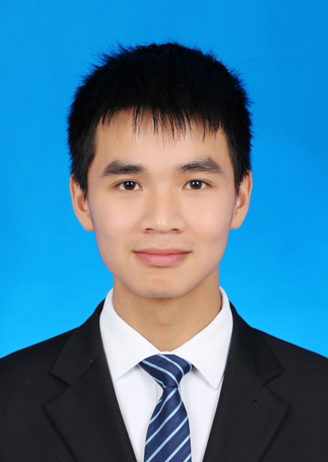
个人简历
个人概况
姓名：梁念 性别：男
学校：四川大学 专业：自动化
出生年月：1993年2月 籍贯：广西贵港
联系电话：18200251275 E-mail：liangnian4752@163.com

求职意向
应用软件工程师

教育经历
2011.9--2015.6 | 四川大学 | 自动化 | 本科

能力
对计算机和编程有浓厚的兴趣，学习能力比较强。在大学期间学习过电子商务，数据库、数据结构与算法、c语言、微机原理、计算机网络编程等课程，对C/C++比较熟悉，能写一些小程序，对Java和UML有一定了解。拥有网站编程的经验，也能用SQL语言对数据库进行操作，自学过ASP技术。

证书
CET4,6级证书
计算机二级C语言证书
计算机三级网络技术证书

项目经验
时间：2013年12月--2014年12月
项目名称：基于labview和web技术的虚拟实验室搭建
项目描述：虚拟实验室是以Web技术及Labview等软件为基础，构建的远程实验平台。实验者可以通过互联网远程控制实验室仪器进行实验，实时观测实验过程，并将实验数据反馈到其电脑上。实验者可以摆脱实验条件的束缚，通过一个具有丰富的界面信息，友好的互动环境及强大的数据处理能力的远程实验室进行实验。
扮演角色：我是项目的负责人，在其中主要负责Web技术部分，使用ASP+IIS+MYSQL搭建了实验平台所需的小型网站。同时我也负责就项目出现的问题与指导老师进行沟通。

自我评价
个人做事比较积极，独立工作能力强，自己的事一般不会太麻烦他人。但这不意味着自己不擅长团队合作，自己的团队合作精神也挺强的。并且自己性格比较开朗，不会因为遇到一点小挫折就垂头丧气，适应能力也比较强，能够很快地融入新环境。

